GIÁO ÁN KHỐI 10 MÔN THỂ DỤC

Tiết 5
THỂ DỤC NHỊP ĐIỆU – CHẠY NGẮN
I.MỤC TIÊU:
1.Kiến thức:
- Củng cố và hoàn thiện động tác 1-5 ( bài tập thể dục nhịp điệu nam, nữ )
- Biết và thực hiện được động tác 6-7 ( bài tập thể dục nhịp điệu nam, nữ )
- Củng cố và hoàn thiện được kĩ thuật sau các lệnh “vào chỗ ”, “sẵn sàng”, xuất phát thấp với bàn đạp
2.Kĩ năng:
- Thực hiện cơ bản đúng kĩ thuật động tác, thực hiện 1 cách linh hoạt, chủ động,
3.Thái độ:
- Học sinh tự giác, tích cực tập luyện, tính kĩ luật cao
II.ĐỊA ĐIỂM – PHƯƠNG TIỆN:
1.Địa điểm:
- Sân trường được chuẩn bị sạch sẽ, an toàn
2.Phương tiện:
- Học sinh:trang phục đúng quy cách, gọn gàng
- Giáo viên: còi , bàn đạp xuất phát, cờ
III.TIẾN TRÌNH LÊN LỚP:

Nội dung | Định lượng | Phương pháp tổ chức
I.Phần mở đầu:  1.Nhận lớp:  -HS: tập hợp và báo cáo  -GV: nhận lớp hỏi về tình hình sức khỏe, phổ biến mục tiêu nội dung và giao nhiệm vụ  2. Khởi động:  -Chạy 1 vòng quanh sân trường  - Khởi động chung:  + xoay khớp cổ tay, cổ chân  + xoay khớp vai  + xoay khớp hông  + xoay khớp gối  + ép ngang  + ép dọc  - Khởi động chuyên môn:  + Bài tập thể dục tay không  + Chạy bước nhỏ  + Chạy nâng cao đùi  + Chạy đạp sau  II.Phần cơ bản:  1. Thể dục nhịp điệu:  - Ôn : động tác 1-5 ( bài tập thể dục nhịp điệu nam, nữ )  + Động tác 1-5( bài thể dục nhị điệu nam, nữ)  - Học: động tác 6-7 ( bài thể dục nhị điệu nam, nữ)  2.Chạy ngắn:  - Chạy bước nhỏ  - Chạy nâng cao đùi  - Chạy đạp sau  - Tập kĩ thuật sau các lệnh”vào chỗ”,sẵn sàng, xuất phát thấp với bàn đạp, chạy 15-20m  - Trò chơi : sử dụng trò chơi cướp cờ  3.Củng cố kiến thức:  - Gọi 2 học sinh lên thực hiện động tác 6-7 ( bài tập thể dục nhịp điệu nam, nữ )  - Thực hiện kĩ thuật xuất phát thấp  * Yêu cầu : thực hiện động tác đẹp, nhịp nhàng, có tinh liên kết, tham gia trò chơi tích cực  III.Phần kết thúc:  1. Thả lỏng:  - Rung đùi  - Vươn thở  2.Giao bài tập về nhà:  - Tiếp tục ôn tập động tác 1- 7 :( bài tập thể dục nhịp điệu nam, nữ )  3.Xuống lớp:  - Nhận xét buổi học | 8ph  150m  1lx8nh  1lx8nh  2l/hs  32ph  15ph  2L/đ tác  15ph  2ph  5ph |   •••••••••••••••••••••••••••  •••••••••••••••••••••••••••  •••••••••••••••••••••••••••  •••••••••••••••••••••••••••  GV: giao nhiệm vụ  HS : từ đội hình tập trung, cán sự điều khiển lớp cho lớp chạy 1 vòng quanh sân trường  Cả lớp tập hợp 4 hàng ngang giãn cách 1 sãi tay   • •  • •  • •  • •  • •  • •  • • • • • • • • • •  • • • • • • • • • •   Chia 2 tổ (nam ,nữ riêng) nữ ôn bài tập thể dục, nam học chạy ngắn.sau chuyển nội dung  x  Nữ • • • • • • • • • •  • • • • • • • • • •  GV: phân tích và làm mẫu kĩ thuật  HS: tập luyện  GV:quan sát và sửa kĩ thuật sai    •••••••••• 15 –20m  ••••••••••  •••••••••• Nam  Cả lớp tập hợp 4 hàng ngang  Từ đội hình tập hợp cả lớp giản cách 1 sãi tay    •••••••••••••••••••••••••••  •••••••••••••••••••••••••••  •••••••••••••••••••••••••••  •••••••••••••••••••••••••••

Ngày 27 tháng 09 năm 2021

Tiết 6
THỂ DỤC NHỊP ĐIỆU – CHẠY NGẮN
I.MỤC TIÊU:
1.Kiến thức:
- Củng cố và hoàn thiện động tác 1-7 ( bài tập thể dục nhịp điệu nam, nữ )
- Biết và hiểu kĩ thuật chạy có giới hạn độ dài bước, chạy lặp lại các đoạn ngắn
2.Kĩ năng:
- Thực hiện cơ bản đúng kĩ thuật động tác, thực hiện 1 cách linh hoạt, chủ động,
3.Thái độ:
- Học sinh tự giác, tích cực tập luyện, tính kĩ luật cao
II.ĐỊA ĐIỂM – PHƯƠNG TIỆN:
1.Địa điểm:
- Sân trường được chuẩn bị sạch sẽ, an toàn
2.Phương tiện:
- Học sinh:trang phục đúng quy cách, gọn gàng
- Giáo viên: còi , bàn đạp xuất phát,
III.TIẾN TRÌNH LÊN LỚP:

Nội dung | Định lượng | Phương pháp tổ chức
I.Phần mở đầu:  1.Nhận lớp:  -HS: tập hợp và báo cáo  -GV: nhận lớp hỏi về tình hình sức khỏe, phổ biến mục tiêu nội dung và giao nhiệm vụ  2. Khởi động:  -Chạy 1 vòng quanh sân trường  - Khởi động chung:  + xoay khớp cổ tay,cổ chân  + xoay khớp vai  + xoay khớp hông  + xoay khớp gối  + ép ngang  + ép dọc  - Khởi động chuyên môn:  + Bài tập thể dục tay không  + Chạy bước nhỏ  + Chạy nâng cao đùi  + Chạy đạp sau  II.Phần cơ bản:  1. Thể dục nhịp điệu:  - Ôn : động tác 1-7 ( bài tập thể dục nhịp điệu nam, nữ )  + Động tác 1-7( bài thể dục nhị điệu nam)  + Động tác 1-7( bài thể dục nhị điệu nữ)  2.Chạy ngắn:  - Học:  + Chạy có giới hạn độ dài bước  + Chạy lặp lại các đoạn ngắn 20-30m  3.Củng cố kiến thức:  - Gọi 2 học sinh lên thực hiện động tác 1-7 ( bài tập thể dục nhịp điệu nam, nữ )  - Thực hiện kĩ thuật chạy có giới hạn độ dài bước.  * Yêu cầu : thực hiện động tác đẹp, nhịp nhàng, có tinh lên kết, chạy đúng kĩ thuật  III.Phần kết thúc:  1. Thả lỏng:  - Rung đùi  - Vươn thở  2.Giao bài tập về nhà:  - Tiếp tục ôn tập động tác 1- 7 :( bài tập thể dục nhịp điệu nam, nữ )  3.Xuống lớp:  - Nhận xét buổi học | 8ph  150m  1lx8nh  1lx8nh  2l /hs  32ph  15ph  2L/hs  15ph  2ph  5ph |   •••••••••••••••••••••••••••  •••••••••••••••••••••••••••  •••••••••••••••••••••••••••  •••••••••••••••••••••••••••  GV: giao nhiệm vụ  HS : từ đội hình tập trung, cán sự điều khiển lớp cho lớp chạy 1 vòng quanh sân trường  Cả lớp tập hợp 4 hàng ngang giãn cách 1 sãi tay   • •  • •  • •  • •  • •  • •  • • • • • • • • • •  • • • • • • • • • •   Chia 2 tổ (nam ,nữ riêng) nữ ôn bài tập thể dục, nam học chạy ngắn.sau chuyển nội dung  x  Nữ • • • • • • • • • •  • • • • • • • • • •  GV: phân tích và làm mẫu kĩ thuật  HS: tập luyện  GV:quan sát và sửa kĩ thuật sai    •••••••••• 20 –30m  ••••••••••  •••••••••• Nam  Cả lớp tập hợp 4 hàng ngang  Từ đội hình tập hợp cả lớp giản cách 1 sãi tay    •••••••••••••••••••••••••••  •••••••••••••••••••••••••••  •••••••••••••••••••••••••••  •••••••••••••••••••••••••••

Ngày 25 tháng 09 năm 2021

Tiết 7
THỂ DỤC NHỊP ĐIỆU – CHẠY NGẮN
I.MỤC TIÊU:
1.Kiến thức:
- Củng cố và hoàn thiện động tác 1-7( bài tập thể dục nhịp điệu nam, nữ )
- Biết tên, thứ tự và cách thực hiện động động tác 8-9(bài tập thể dục nhịp điệu nam, nữ )
- Biết và hiểu kĩ thuật chạy cự li ngắn ( kĩ thuật xuất phát và về đích )
2.Kĩ năng:
- Thực hiện cơ bản đúng kĩ thuật động tác, thực hiện 1 cách linh hoạt, chủ động,
3.Thái độ:
- Học sinh tự giác, tích cực tập luyện, tính kĩ luật cao
II.ĐỊA ĐIỂM – PHƯƠNG TIỆN:
1.Địa điểm:
- Sân trường được chuẩn bị sạch sẽ, an toàn
2.Phương tiện:
- Học sinh:trang phục đúng quy cách, gọn gàng
- Giáo viên: còi , bàn đạp xuất phát,
III.TIẾN TRÌNH LÊN LỚP:

Nội dung | Định lượng | Phương pháp tổ chức
I.Phần mở đầu:  1.Nhận lớp:  -HS: tập hợp và báo cáo  -GV: nhận lớp hỏi về tình hình sức khỏe, phổ biến mục tiêu nội dung và giao nhiệm vụ  2. Khởi động:  -Chạy 1 vòng quanh sân trường  - Khởi động chung:  + xoay khớp cổ tay,cổ chân  + xoay khớp vai  + xoay khớp hông  + xoay khớp gối  + ép ngang  + ép dọc  - Khởi động chuyên môn:  + Bài tập thể dục tay không  + Chạy bước nhỏ  + Chạy nâng cao đùi  + Chạy đạp sau  II.Phần cơ bản:  1. Thể dục nhịp điệu:  - Ôn : động tác 1-7 ( bài tập thể dục nhịp điệu nam, nữ )  - Học: động tác 8-9 ( bài tập thể dục nhịp điệu nam, nữ )  2.Chạy ngắn:  - Ôn :  + Kĩ thuật sau các lệnh” vào chỗ”,” sẵn sàng”và “chạy”  + Xuất phát thấp với bàn đạp, chạy 15-20m  - Học:  + Kĩ thuật về đích  3.Củng cố kiến thức:  - Gọi 2 học sinh lên thực hiện động tác 8-9 ( bài tập thể dục nhịp điệu nam, nữ )  - Thực hiện kĩ thuật chạy đánh đích  * Yêu cầu : thực hiện động tác đẹp, nhịp nhàng, có tinh liên kết, đánh đích đúng kĩ thuật, không dừng đột ngột sau khi đánh đích  III.Phần kết thúc:  1. Thả lỏng:  - Rung đùi  - Vươn thở  2.Giao bài tập về nhà:  - Tiếp tục ôn tập động tác 1- 7 :( bài tập thể dục nhịp điệu nam, nữ )  3.Xuống lớp:  - Nhận xét buổi học | 8ph  150m  1lx8nh  1lx8nh  2 l/ hs  32ph  15ph  2L/hs  15ph  2l/hs  2ph  5ph |   •••••••••••••••••••••••••••  •••••••••••••••••••••••••••  •••••••••••••••••••••••••••  •••••••••••••••••••••••••••  GV: giao nhiệm vụ  HS : từ đội hình tập trung, cán sự điều khiển lớp cho lớp chạy 1 vòng quanh sân trường  Cả lớp tập hợp 4 hàng ngang giãn cách 1 sãi tay   • •  • •  • •  • •  • •  • •  • • • • • • • • • •  • • • • • • • • • •   Chia 2 tổ (nam ,nữ riêng) nữ học bài tập thể dục, nam học chạy ngắn.sau chuyển nội dung  x  Nữ • • • • • • • • • •  • • • • • • • • • •    •••••••••• 15 –20m  •••••••••• Đích  •••••••••• Nam  GV: phân tích và làm mẫu kĩ thuật  HS: tập luyện  GV:quan sát và sửa kĩ thuật sai  Cả lớp tập hợp 4 hàng ngang  Từ đội hình tập hợp cả lớp giản cách 1 sãi tay    •••••••••••••••••••••••••••  •••••••••••••••••••••••••••  •••••••••••••••••••••••••••  •••••••••••••••••••••••••••

Ngày 27 tháng 09 năm 2021

Tiết 8
THỂ DỤC NHỊP ĐIỆU – CHẠY NGẮN
I.MỤC TIÊU:
1.Kiến thức:
- Củng cố và hoàn thiện động tác 1-9 ( bài tập thể dục nhịp điệu nam, nữ )
- Biết và hiểu kĩ thuật chạy tốc độ cao các đoạn ngắn
2.Kĩ năng:
- Thực hiện cơ bản đúng kĩ thuật động tác, thực hiện 1 cách linh hoạt, chủ động,
3.Thái độ:
- Học sinh tự giác,tích cực tập luyện, tính kĩ luật cao
II.ĐỊA ĐIỂM – PHƯƠNG TIỆN:
1.Địa điểm:
- Sân trường được chuẩn bị sạch sẽ, an toàn
2.Phương tiện:
- Học sinh:trang phục đúng quy cách, gọn gàng
- Giáo viên: còi , bàn đạp xuất phát,
III.TIẾN TRÌNH LÊN LỚP:

Nội dung | Định lượng | Phương pháp tổ chức
I.Phần mở đầu:  1.Nhận lớp:  -HS: tập hợp và báo cáo  -GV: nhận lớp hỏi về tình hình sức khỏe, phổ biến mục tiêu nội dung và giao nhiệm vụ  2. Khởi động:  -Chạy 1 vòng quanh sân trường  - Khởi động chung:  + xoay khớp cổ tay, cổ chân  + xoay khớp vai  + xoay khớp hông  + xoay khớp gối  + ép ngang  + ép dọc  - Khởi động chuyên môn:  + Bài tập thể dục tay không  + Chạy bước nhỏ  + Chạy nâng cao đùi  + Chạy đạp sau  II.Phần cơ bản:  1. Thể dục nhịp điệu:  - Ôn : động tác 1-9 ( bài tập thể dục nhịp điệu nam, nữ )  + Động tác 1-9( bài thể dục nhị điệu nam)  + Động tác 1-9( bài thể dục nhị điệu nữ)  2.Chạy ngắn:  - Ôn:  + Chạy bước nhỏ  + Chạy nâng cao đùi  + Chạy đạp sau  - Học:  + Chạy tốc độ cao các đoạn ngắn 20-30m  3.Củng cố kiến thức:  - Gọi 2 học sinh lên thực hiện động tác 1-7 ( bài tập thể dục nhịp điệu nam, nữ )  - Thực hiện kĩ thuật chạy có giới hạn độ dài bước.  * Yêu cầu : thực hiện động tác đẹp, nhịp nhàng, có tinh liên kết, chạy đúng kĩ thuật, chạy tốc độ tối đa .  III.Phần kết thúc:  1. Thả lỏng:  - Rung đùi  - Vươn thở  2.Giao bài tập về nhà:  - Tiếp tục ôn tập động tác 1- 7 :( bài tập thể dục nhịp điệu nam, nữ )  3.Xuống lớp:  - Nhận xét buổi học | 8ph  150m  1lx8nh  1lx8nh  2l/hs  32ph  15ph  2L/hs  15ph  2ph  5ph |   •••••••••••••••••••••••••••  •••••••••••••••••••••••••••  •••••••••••••••••••••••••••  •••••••••••••••••••••••••••  GV: giao nhiệm vụ  HS : từ đội hình tập trung, cán sự điều khiển lớp cho lớp chạy 1 vòng quanh sân trường  Cả lớp tập hợp 4 hàng ngang giãn cách 1 sãi tay   • •  • •  • •  • •  • •  • •  • • • • • • • • • •  • • • • • • • • • •   Chia 2 tổ (nam ,nữ riêng) nữ ôn bài tập thể dục, nam học chạy ngắn.sau chuyển nội dung  x  Nữ • • • • • • • • • •  • • • • • • • • • •    •••••••••• 10-15m  ••••••••••  •••••••••• Nam  GV: phân tích và làm mẫu kĩ thuật  HS: tập luyện  GV:quan sát và sửa kĩ thuật sai  •••• 20 –30m  ••••  Cả lớp tập hợp 4 hàng ngang  Từ đội hình tập hợp cả lớp giản cách 1 sãi tay    •••••••••••••••••••••••••••  •••••••••••••••••••••••••••  •••••••••••••••••••••••••••  •••••••••••••••••••••••••••

Ngày 27 tháng 09 năm 2021

GIÁO ÁN MÔN THỂ DỤC KHỐI 11

Tiết 5

Ngày soạn :27/9

Ngày dạy:/9
TDNĐ-TDLH
Chạy tiếp sức: Ôn kỹ thuật trao và nhận tín gậy từ dưới lên
I.Mục tiêu:
-Học sinh nắm được các kỹ thuật trao và nhận tín gậy
-Rèn luyện sự nhanh nhẹn khéo léo, phát triển sức mạnh.

II.Địa điểm,phương tiện:
- SVĐ trường THPT Y Jut: Vệ sinh sạch sẽ.
- Chuẩn bị: Còi, cờ,gậy tiếp sức
- Thời gian: 45’

III.Tiến trình bài giảng.

NỘI DUNG | TG | PHƯƠNG PHÁP
I.Phần mở đầu.  1.Nhận lớp: nắm vững sĩ số  2.Phổ biến yêu cầu tiết học  - Hoàn thành khối lượng, thực hiện tốt kỹ thuật động tác.  - Có ý thức tổ chức kỷ luật  3.Khởi động:  - Thực hiện 8 động tác TD tay không, xoay các khớp, ép dây chằng.  - Chạy bước nhỏ, nâng cao đùi, đá lăng sau.  4.Kiểm tra bài cũ  II.Phần cơ bản  1 TDNĐ- TDLH (Ôn tập)  a) TDNĐ 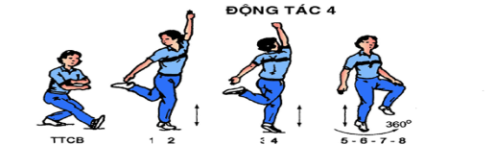  b) TDLH(16-20)  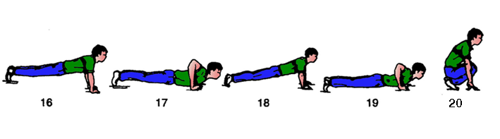  2. Chạy tiêp sức:  a.Bài tập bổ trợ:  - chạy bước nhỏ  - chạy nâng cao gót  - chạy nâng cao đùi  - chạy đạp sau  - chạy tăng tốc  b. Kỹ thuật trao – nhận từ dưới lên  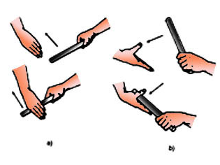  * Củng cố: Thực hiện kỹ thuật .  III.Phần kết thúc.  1.Thả lỏng, hồi tĩnh:  - Các cơ, khớp: Tay, chân, toàn thân.  2.Nhận xét:- ý thức học tập  - Thực hiện kỹ thuật động tác  3.Bài tập về nhà: | 7p  2p  4p  1p  34p  13p  14p  2p  5p | Đội hình nhận lớp  x x x x  x x x x  x x x x  x x x x  GV  - Khởi động theo hướng dẫn của giáo viên  theo đội hình 4 hàng ngang sole  - Gọi 2 em thực hiện giáo viên quan sát cho điểm.  x x x x  x x x x  x x x x  x x x x  Lần lượt từng em thực hiện giáo viên quan sát sửa sai.  XX  XX  XX  XX  - Giáo viên quan sát sửa sai cho các em, nhắc nhở các em tập luyện nghiêm túc.  - Gv làm mẫu động tác, phân tích kỹ thuật.  - Gọi 2 em trả lời giáo viên nhận xét sửa sai.  Gv quan sát sửa sai, nhắc nhở hs tập luyện  x x x x x x x x x x (1)  x x x x x x x x x x (2)  đội hình trao nhận tín gậy tại chỗ tay không và có tín gậy  Sau 10- 15 phút đổi nhóm và nội dung tập luyện  x x x x x x x  x x x x x x x  xx  xx GV  xx  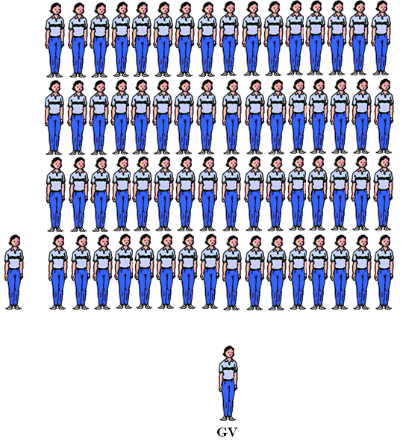  Đội hình thả lỏng  GV  - Thả lỏng xong dồn hàng lại giáo iên nhận xét dặn dò.

Tiết 6

Ngày soạn: 27/9

Ngày dạy:/9
TDNĐ-TDLH
Chạy tiếp sức: Kỹ thuật trao và nhận tín gậy từ dưới trên xuống.
I.Mục tiêu:
-Học sinh nắm được các kỹ thuật dẫn bóng, trao và nhận tín gậy, biêt áp dụng trong tập luyện và thi đấu
-Rèn luyện sự nhanh nhẹn khéo léo, phát triển sức mạnh.

II.Địa điểm,phương tiện:
- SVĐ trường THPT Y Jut: Vệ sinh sạch sẽ.
- Chuẩn bị: Còi, cờ,gậy tiếp sức
- Thời gian: 45’

III.Tiến trình bài giảng.

NỘI DUNG | TG | PHƯƠNG PHÁP
I.Phần mở đầu.  1.Nhận lớp: nắm vững sĩ số  2.Phổ biến yêu cầu tiết học  - Hoàn thành khối lượng, thực hiện tốt kỹ thuật động tác.  - Có ý thức tổ chức kỷ luật  3.Khởi động:  - Thực hiện 8 động tác TD tay không, xoay các khớp, ép dây chằng.  - Chạy bước nhỏ, nâng cao đùi, đá lăng sau.  4.Kiểm tra bài cũ:  II.Phần cơ bản  1.  a) TDNĐ  b) TDLH(16-20)  Học động tác 5  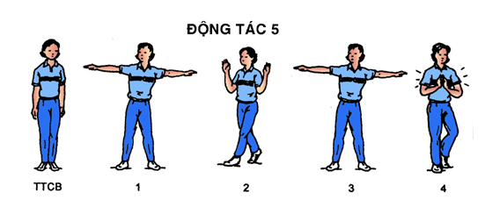  2. Chạy tiêp sức:  A xuất phát số 1. số 2 3 4  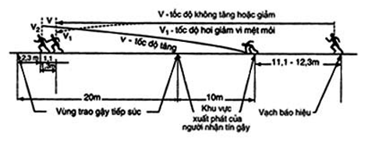  XP số 2 3 4  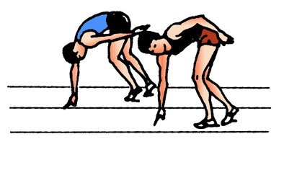  * Củng cố: Thực hiện kỹ thuật .  III. Phần kết thúc.  1. Thả lỏng, hồi tĩnh:  - Các cơ, khớp: Tay, chân, toàn thân.  2. Nhận xét:- ý thức học tập  - Thực hiện kỹ thuật động tác  3. Bài tập về nhà: | 7p  2p  4p  1p  34p  13p  14p  2p  5p | Đội hình nhận lớp  xxxx  xxxx GV  xxxx  xxxx  - Khởi động theo hướng dẫn của giáo viên  theo đội hình 4 hàng ngang sole  x x x x  x x x x  x x x x  x x x x  (X)  - Gọi 2 em thực hiện giáo viên quan sát cho điểm.  Lần lượt từng em thực hiện giáo viên quan sát sửa sai.  XX  XX  XX  XX  - Lần lượt 2Hs/ 1 quả bóng thực hiện.  - Giáo viên quan sát sửa sai cho các em, nhắc nhở các em tập luyện nghiêm túc.  - Gv làm mẫu động tác, phân tích kỹ thuật.  - Gọi 2 em trả lời giáo viên nhận xét sửa sai.  Gv quan sát sửa sai, nhắc nhở hs tập luyện  x x x x x x x x x x (1)  x x x x x x x x x x (2)  đội hình trao nhận tín gậy tại chỗ tay không và có tín gậy  Sau 10- 15 phút đổi nhóm và nội dung tập luyện  x x x x x x x  x x x x x x x  xx  xx GV  xx  Đội hình thả lỏng  GV  - Thả lỏng xong dồn hàng lại giáo viên nhận xét dặn dò.

Tiết 7

Ngày soạn:
Ngày dạy:
TDNĐ-TDLH
Chạy tiếp sức: Ôn kỹ thuật trao và nhận tín gậy từ dưới trên xuống
I.Mục tiêu:
-Học sinh nắm được các kỹ thuật, trao và nhận tín gậy, biêt áp dụng trong tập luyện và thi đấu
-Rèn luyện sự nhanh nhẹn khéo léo, phát triển sức mạnh.

II.Địa điểm,phương tiện:
- SVĐ trường THPT Y Jut: Vệ sinh sạch sẽ.
- Chuẩn bị: Còi, cờ,gậy tiếp sức
- Thời gian: 45’

III.Tiến trình bài giảng.

NỘI DUNG | TG | PHƯƠNG PHÁP
I.Phần mở đầu.  1.Nhận lớp: nắm vững sĩ số  2.Phổ biến yêu cầu tiết học  - Hoàn thành khối lượng, thực hiện tốt kỹ thuật động tác.  - Có ý thức tổ chức kỷ luật  3.Khởi động:  - Thực hiện 8 động tác TD tay không, xoay các khớp, ép dây chằng.  - Chạy bước nhỏ, nâng cao đùi, đá lăng sau.  4.Kiểm tra bài cũ:  II.Phần cơ bản  a  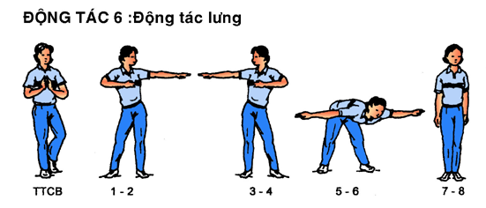  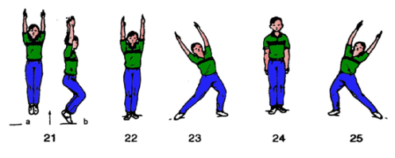  2. Chạy tiêp sức:  a. . Ôn kỹ thuật trao – nhận từ dưới lên  b. Ôn kỹ thuật trao – nhận từ trên xuống  + Yêu cầu: Hs nghe giảng và tập theo sự hướng dẫn của Gv.  Tập tay không  Tập có tin gậy  * Củng cố: Thực hiện kỹ thuật .  III.Phần kết thúc.  1.Thả lỏng, hồi tĩnh:  - Các cơ, khớp: Tay, chân, toàn thân.  2.Nhận xét:- ý thức học tập  - Thực hiện kỹ thuật động tác  3.Bài tập về nhà:  - | 7p  2p  4p  1p  34p  13p  14p  2p  5p | Đội hình nhận lớp  xxxx  xxxx GV  xxxx  xxxx  - Khởi động theo hướng dẫn của giáo viên  theo đội hình 4 hàng ngang sole  x x x x  x x x x  x x x x  x x x x  (X)  - Gọi 2 em thực hiện giáo viên quan sát cho điểm.  Lần lượt từng em thực hiệngiáo viên quan sát sửa sai.  XX  XX  XX  XX  - Lần lượt 2Hs/ 1 quả bóng thực hiện.  - Giáo viên quan sát sửa sai cho các em, nhắc nhở các em tập luyện nghiêm túc.  - Gv làm mẫu động tác, phân tích kỹ thuật.  - Gọi 2 em trả lời giáo viên nhận xét sửa sai.  Gv quan sát sửa sai, nhắc nhở hs tập luyện  x x x x x x x x x x (1)  x x x x x x x x x x (2)  đội hình trao nhận tín gậy tại chỗ tay không và có tín gậy  Sau 10- 15 phút đổi nhóm và nội dung tập luyện  x x x x x x x  x x x x x x x  xx  xx GV  xx  Đội hình thả lỏng  GV  - Thả lỏng xong dồn hàng lại giáo viên nhận xét dặn dò.

Tiết 8
TDNĐ-TDLH
Chạy tiếp sức: Kỹ thuật trao và nhận tín gậy trên đường thẳng có khoảng cách
I.Mục tiêu:
-Học sinh nắm được các kỹ thuật động tác trao và nhận tín gậy, biêt áp dụng trong tập luyện và thi đấu
-Rèn luyện sự nhanh nhẹn khéo léo, phát triển sức mạnh.

II.Địa điểm,phương tiện:
- SVĐ trường THPT Y Jut: Vệ sinh sạch sẽ.
- Chuẩn bị: Còi, cờ,gậy tiếp sức
- Thời gian: 45’

III.Tiến trình bài giảng.

NỘI DUNG | TG | PHƯƠNG PHÁP
I.Phần mở đầu.  1.Nhận lớp: nắm vững sĩ số  2.Phổ biến yêu cầu tiết học  - Hoàn thành khối lượng, thực hiện tốt kỹ thuật động tác.  - Có ý thức tổ chức kỷ luật  3.Khởi động:  - Thực hiện 8 động tác TD tay không, xoay các khớp, ép dây chằng.  - Chạy bước nhỏ, nâng cao đùi, đá lăng sau.  4.Kiểm tra bài cũ:  I.Phần cơ bản  1.  a) TDNĐ  b) TDLH(16-20)  Học động tác 5  2. Chạy tiêp sức:  a. . Kỹ thuật trao – nhận từ dưới lên  b. Kỹ thuật trao – nhận từ trên xuống( có khoảng cách)  + Yêu cầu: Hs nghe giảng và tập theo sự hướng dẫn của Gv.  Tập tay không  Tập có tin gậy  * Củng cố: Thực hiện kỹ thuật .  III.Phần kết thúc.  1.Thả lỏng, hồi tĩnh:  - Các cơ, khớp: Tay, chân, toàn thân.  2.Nhận xét:- ý thức học tập  - Thực hiện kỹ thuật động tác  3.Bài tập về nhà: | 7p  2p  4p  1p  34p  13p  14p  2p  5p | Đội hình nhận lớp  xxxx  xxxx GV  xxxx  xxxx  - Khởi động theo hướng dẫn của giáo viên  theo đội hình 4 hàng ngang sole  x x x x  x x x x  x x x x  x x x x  (X)  - Gọi 2 em thực hiện giáo viên quan sát cho điểm.  Lần lượt từng em thực hiện giáo viên quan sát sửa sai.  XX  XX  XX  XX  - Giáo viên quan sát sửa sai cho các em, nhắc nhở các em tập luyện nghiêm túc.  - Gv làm mẫu động tác, phân tích kỹ thuật.  - Gọi 2 em trả lời giáo viên nhận xét sửa sai.  X x  X 20m x  X x  X x  (1) (2)  Gv quan sát sửa sai, nhắc nhở hs tập luyện  đội hình trao nhận tín gậy tại chỗ tay không và có tín gậy  Sau 10- 15 phút đổi nhóm và nội dung tập luyện  x x x x x x x  x x x x x x x  xx  xx GV  xx  Đội hình thả lỏng  GV  - Thả lỏng xong dồn hàng lại giáo viên nhận xét dặn dò.

Giáo án thể dục khối 12 tuần 3&4

TIẾT 5

TDNĐ NỮ – TDLH NAM
CHẠY NGẮN

A. MỤC TIÊU:
1. TDNĐ: nữ.
- Kiến Thức: Ôn các động tác từ 1- 3. Học 4
- Kĩ Năng: + Thực hiện cơ bản đúng các động tác từ 1-3.
+ Thực hiện được động tác 4
2. Bài TD liên hoàn của nam:
- Kiến Thức: Ôn các động tác từ 1-15. Học 16-20
- Kĩ Năng: + Thưc hiện cơ bản đúng các động tác từ 1-15
+ Thực hiện được các động tác từ 16 - 20.
3. Chạyngắn. BTBT
- Thái độ: HS nghiêm túc, ý thức tổ chức kỉ luật cao, tự giác tích cực, linh hoạt, nhanh nhẹn và có tinh thần tập thể trong giờ tập luyện.

B. ĐỊA ĐIỂM- PHƯƠNG TIỆN:
- Tại sân trường THPT Y JUT
- Chuẩn bị cả GV: Giáo án, còi chỉ huy.
- Chuẩn bị của HS: Trang phục thể thao, dụng cụ tập luyện đầy đủ.

C. TIẾN TRÌNH LÊN LỚP:
Nội dung | LVĐ | Phương pháp tổ chức
I/ PHẦN MỞ ĐẦU  1/ Ổn định tổ chức lớp.  - Tập hợp, điểm số, báo cáo  - Giáo viên nhận lớp, kiểm tra, hỏi thăm sức khoẻ của HS.  - Phổ biến nội dung, yu cầu giờ học.  2/ Khởi động :  - Khởi động chung: Xoay các khớp, ép dọc, ép ngang, gặp duỗi,…  - Chuyên môn: Chạy bước nhỏ, nâng cao đùi, đạp sau …  - Kiểm tra : bài TD  - GV quan sát nhắc nhở. | 10 phút  2 l - 8 nhịp  2 lần | 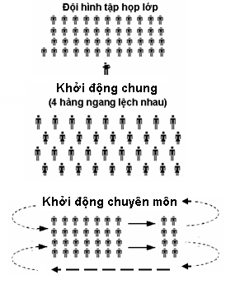
II/ Phần cơ bản:  - TDNĐ: Ôn  - Động tác tay.  - Động tác thân mình:  GV cho HS ôn động tác đã học.  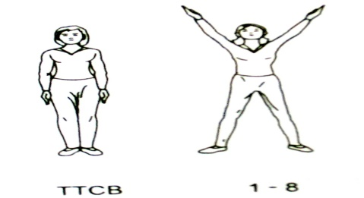  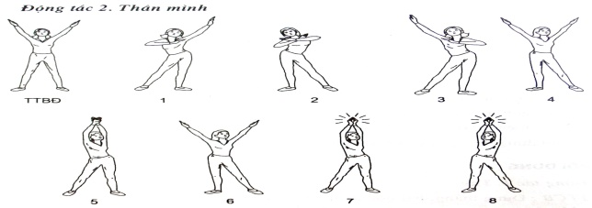  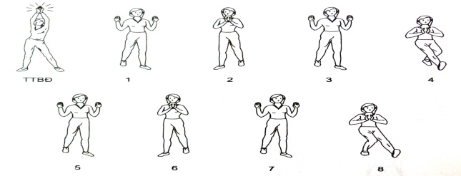  - Học: Động tác chân..  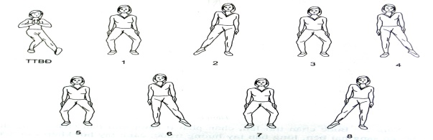  2. Bài TDLH của Nam:  - Ôn: Động tác 1 đến 15.  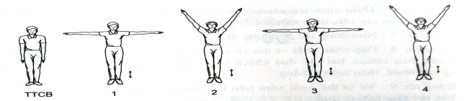  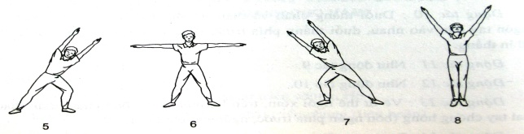  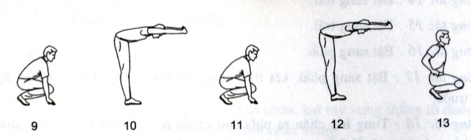  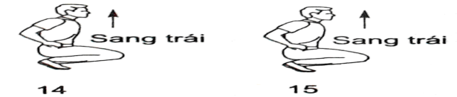  GV cho cán sự điều khiển ôn các động tác đã học.  - Học: Động tác 16 – 20.  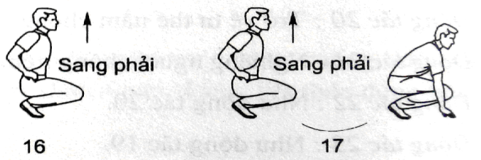  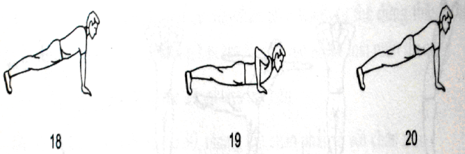  3.Chạy ngắn (BTBT)  Chạy bước nhỏ  Chạy nâng cao gót  Chạy nâng cao đùi  Chạy tăng tốc  -  - Bài tập Chạy lặp lại với tốc độ cao  (2-3 lần x 30m).  GV phân tích, thị phạm cho hs xem.  4. Củng cố :  - Gọi 2 HS lên thực hiện lại bài TD?  - HS thực hiện lại KT trao nhận tín gậy.?  - Lớp nhận xét, GV nhận xét chung. | 30 phút | Đội hình  4 nhóm nữ tập TDNĐ  GV quan sát sửa sai hs thường mắc.  ĐH tập bài TDLH nam cán sư điều khiển.  GV quan sát sửa sai cho học sinh  Do GV điều khiển  ----------  ----------  ----------  ----------  30m  GV quan sát sửa sai hs  Đội hình chạy nhanh tốc độ cao  ----------  ----------  ----------  ----------  30m  GV quan sát sửa sai hs
III/ PHẦN KẾT THÚC  1/ Thả lỏng  - GV cho học sinh thả lỏng cơ bắp, hít thở sâu…  - GV quan sát, nhắc nhở.  2/ Nhận xét :  - GV nhận xét ưu - khuyết điểm trong giờ học.  - Giao bài tập về nhà cho HS.  - Lớp giải tán. | 5 phút | 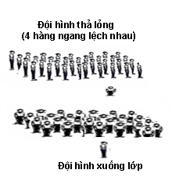

TIẾT 6

TDNĐ NỮ – TDLH NAM
CHẠY NGẮN

A. MỤC TIÊU:
1. TDNĐ: nữ.
- Kiến Thức: Ôn động tác từ 1- 4. Học động tác 5
- Kĩ Năng: + Thực hiện cơ bản đúng các động tác từ 1-4.
+ Thực hiện được động tác 5
2. Bài TD liên hoàn của nam:
- Kiến Thức: Ôn động tác từ 1- 20. Học 21 - 30
- Kĩ Năng: + Thưc hiện cơ bản đúng các động tác từ 1- 20
+ Thực hiện được các động tác từ 21 - 30.
3. Chạy ngắn: chạy giữa quãng
- Thái độ: HS nghiêm túc, ý thức tổ chức kỉ luật cao, tự giác tích cực, linh hoạt, nhanh nhẹn và có tinh thần tập thể trong giờ tập luyện.
- ĐỊA ĐIỂM- PHƯƠNG TIỆN:
- Tại sân trường THPT Y JUT
- Chuẩn bị cả GV: Giáo án, còi chỉ huy.
- Chuẩn bị của HS: Trang phục thể thao, dụng cụ tập luyện đầy đủ.

C. TIẾN TRÌNH LÊN LỚP:
Nội dung | LVĐ | Phương pháp tổ chức
I/ PHẦN MỞ ĐẦU  1/ Ổn định tổ chức lớp.  - Tập hợp, điểm số, báo cáo  - Giáo viên nhận lớp, kiểm tra, hỏi thăm sức khoẻ của HS.  - Phổ biến nội dung, yêu cầu giờ học.  2/ Khởi động :  - Khởi động chung: Xoay các khớp, ép dọc, ép ngang, gặp duỗi,…  - Chuyên môn: Chạy bước nhỏ, nâng cao đùi, đạp sau …  - Kiểm tra: Bài TD và CTS  - GV quan sát nhắc nhở. | 10 phút  2 l - 8 nhịp  2 lần
II/ Phần cơ bản:  - TDNĐ ôn:  - Động tác tay.  - Động tác thân mình:  - Động tác chân:  - Động tác phối hợp:  HS tập luyện cán sự điều khiển tập  - Học ĐT lường  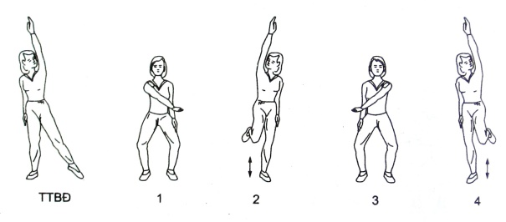  2. Bài TDLH của Nam:  - Ôn: Động tác 1 đến 20.  GV giao nhiệm vụ cho nhóm trưởng hướng dẫn cho nhom ôn  - Học: Động tác 21 đến 30.  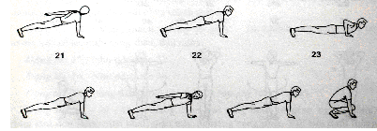  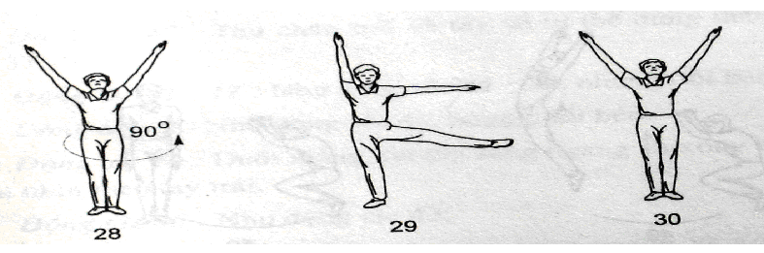  3 Chạy ngắn (BTBT)  Chạy bước nhỏ  Chạy nâng cao gót  Chạy nâng cao đùi  Chạy tăng tốc  Chạy giữa quãng  4. Củng cố :  - Gọi 2 HS lên thực hiện lại bài TD?  -  - Lớp nhận xét, GV nhận xét chung. | 30 phút | Đội hình 2 nhóm nữ tập TDNĐ  GV quan sát sửa sai hs thường mắc.  Đội hình học đông tác mới do GV hướng dẫn  ĐH tập bài TDLH nam cán sư điều khiển.  GV quan sát sửa sai hs thường mắc  Đội hình học đông tác mới do GV hướng dẫn  - GV sữa sai cho học sinh nếu có.  - HS tập luyện cán sự điều khiển  ----------  ----------  ----------  ----------  60m  GV quan sát sửa sai hs  Đội hình củng cố bài cũ  GV quan sát nhận xét chung.
III/ PHẦN KẾT THÚC  1/ Thả lỏng  - GV cho học sinh thả lỏng cơ bắp, hít thở sâu…  - GV quan sát, nhắc nhở.  2/ Nhận xét :  - GV nhận xét ưu - khuyết điểm trong giờ học.  - Giao bài tập về nhà cho HS.  - Lớp giải tán. | 5 phút

TIẾT 7

TDNĐ NỮ – TDLH NAM
CHẠY NGẮN

A. MỤC TIÊU:
1. TDNĐ: nữ.
- Kiến Thức: Ôn động tác từ 1- 5. Học động tác 6
- KN: Thực hiện cơ bản đúng các động tác từ 1- 5. Thực hiên được động tác 6
2. Bài TD liên hoàn của nam:
- Kiến Thức: Ôn động tác từ 1- 30. Học động tác 31 - 40
- KN: Thưc hiện cơ bản đúng các động tác từ 1-30. Thực hiên được động tác 31-40
3. Chạy ngắn ôn chạy giữa quãng
- Thái độ: HS nghiêm túc, ý thức tổ chức kỉ luật cao, tự giác tích cực, linh hoạt, nhanh nhẹn và có tinh thần tập thể trong giờ tập luyện.

B. ĐỊA ĐIỂM- PHƯƠNG TIỆN:
- Tại sân trường THPT Y JUT
- Chuẩn bị cả GV: Giáo án, còi chỉ huy.
- Chuẩn bị của HS: Trang phục thể thao, dụng cụ tập luyện đầy đủ.

C. TIẾN TRÌNH LÊN LỚP:
Nội dung | LVĐ | Phương pháp tổ chức
I/ PHẦN MỞ ĐẦU  1/ Ổn định tổ chức lớp.  - Tập hợp, điểm số, báo cáo  - Giáo viên nhận lớp, kiểm tra, hỏi thăm sức khoẻ của HS.  - Phổ biến nội dung, yêu cầu giờ học.  2/ Khởi động :  - Khởi động chung: Xoay các khớp, ép dọc, ép ngang, gặp duỗi,…  - Chuyên môn: Chạy bước nhỏ, nâng cao đùi, đạp sau …  - Kiểm tra : Bài TD và CTS  - GV quan sát nhắc nhở. | 10 phút  2 l - 8 nhịp
II/ Phần cơ bản:  - TDNĐ: Ôn  - Động tác tay.  - Động tác thân mình:  - Động tác chân.  - Động tác phối hợp  - Động tác lường  - Học động tác tay vai  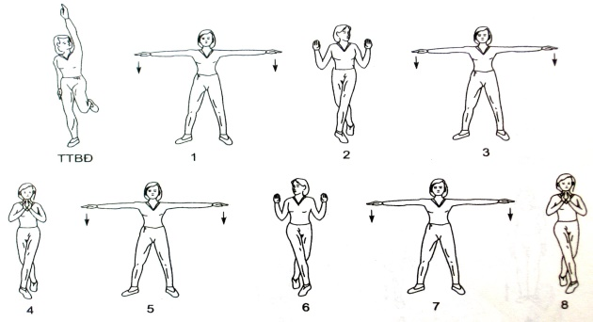  2. Bài TDLH của Nam:  - Ôn: Động tác 1 đến 30.  - Học: Động tác 31đến 40.  - Chạy ngắn (BTBT)  Chạy bước nhỏ  Chạy nâng cao gót  Chạy nâng cao đùi  Chạy tăng tốc  Ôn Chạy Giữa Quãng  4. Củng cố : - Gọi 2 HS lên thực hiện lại bài TD?  - HS thực hiện lại  - Lớp nhận xét, GV nhận xét chung. | 30 phút | Đội hình 4 nhóm nữ tập TDNĐ  GV quan sát sửa sai hs thường mắc.  GV hướng dẫn cho học sinh học động tác mới  GV cho cán sự điều khiển động tác đã học.  ĐH tập bài TDLH nam cán sư điều khiển.  GV quan sát sửa sai và chỉ ra điểm sai hs  GV hướng dẫn cho học sinh học động tác mới  GV cho cán sự điều khiển động tác đã học.  ----------  ----------  ----------  ----------  80m  GV quan sát sửa sai hs thường mắc.
III/ PHẦN KẾT THÚC  1/ Thả lỏng  - GV cho học sinh thả lỏng cơ bắp, hít thở sâu…  - GV quan sát, nhắc nhở.  2/ Nhận xét :  - GV nhận xét ưu - khuyết điểm trong giờ học.  - Giao bài tập về nhà cho HS.  - Lớp giải tán. | 5 phút

TIẾT 8

TDNĐ NỮ – TDLH NAM
CHẠY NGẮN

A. MỤC TIÊU:
1. TDNĐ: nữ.
- Kiến Thức: Ôn động tác từ 1- 6. học động tác 7
- Kĩ Năng:
+ Thực hiện cơ bản đúng các động tác từ 1- 6.
+ Thực hiên được động tác 7.
2. Bài TD liên hoàn của nam:
- Kiến Thức: Ôn động tác từ 1- 40. Học 41 - 45
- Kĩ Năng: Thưc hiện cơ bản đúng các động tác từ 1- 40. Thực hiên được 41 - 45
3. Chạy ngắn đóng bàn đạp phối hợp 3 gđ
- Thái độ: HS nghiêm túc, ý thức tổ chức kỉ luật cao, tự giác tích cực, linh hoạt, nhanh nhẹn và có tinh thần tập thể trong giờ tập luyện.

B. ĐỊA ĐIỂM- PHƯƠNG TIỆN:
- Tại sân trường THPT y jut
- Chuẩn bị cả GV: Giáo án, còi chỉ huy.
- Chuẩn bị của HS: Trang phục thể thao, dụng cụ tập luyện đầy đủ.

C. TIẾN TRÌNH LÊN LỚP:
Nội dung | LVĐ | Phương pháp tổ chức
I/ PHẦN MỞ ĐẦU  1/ Ổn định tổ chức lớp.  - Tập hợp, điểm số, báo cáo  - Giáo viên nhận lớp, kiểm tra, hỏi thăm sức khoẻ của HS.  - Phổ biến nội dung, yêu cầu giờ học.  2/ Khởi động :  - Khởi động chung: Xoay các khớp, ép dọc, ép ngang, gặp duỗi,…  - Chuyên môn: Chạy bước nhỏ, nâng cao đùi, đạp sau …  - Kiểm tra : Bài TD và  - GV quan sát nhắc nhở | 10 phút  2 l - 8 nhịp
II/ Phần cơ bản:  - TDNĐ:Ôn  - Động tác tay.  - Động tác thân mình.  - Động tác chân.  - Động tác phối hợp.  - Động tác lườn.  - Động tác tay vai  - Học động tác vặn mình  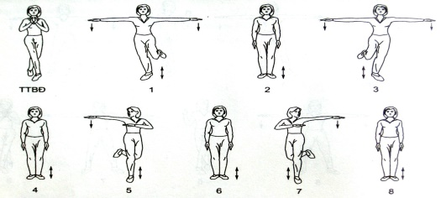  GV phân tích, giảng giải và thị phạm từ chậm đến nhanh sau đó cho hs thực hiện  2. Bài TDLH của Nam: Ôn  - Động tác 1 đến 40.  GV cho cán sự điều khiển ôn động tác đã học.  - Học động tác 41 – 45  3. Chạy ngắn (BTBT)  Chạy bước nhỏ  Chạy nâng cao gót  Chạy nâng cao đùi  Chạy tăng tốc  Đóng bàn đạp, phối hợp 3 giai đoạn  4. Củng cố :  - Gọi 2 HS lên thực hiện lại bài TD?  - HS thực hiện lại KT  Lớp nhận xét, GV nhận xét chung. | 30 phút | Đội hình 2 nhóm nữ tập TDNĐ  ĐH tập bài TDLH nam cán sư điều khiển.  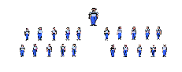  GV quan sát sửa sai và chỉ ra điểm sai hs.  GV phân tích, giảng giải và thị phạm từ chậm đến nhanh sau đó cho hs thực hiện  -------  -------  -------  -------  60m  GV quan sát sửa sai và chỉ ra điểm sai hs.  Đội hình củng cố bài cũ  GV quan sát nhận xét chung.
III/ PHẦN KẾT THÚC  1/ Thả lỏng  - GV cho học sinh thả lỏng cơ bắp, hít thở sâu…  - GV quan sát, nhắc nhở.  2/ Nhận xét :  - GV nhận xét ưu - khuyết điểm trong giờ học.  - Giao bài tập về nhà cho HS.  - Lớp giải tán. | 5 phút

